1. 打开open.weixin.qq.com 注册开发者平台账号，并且创建移动应用。

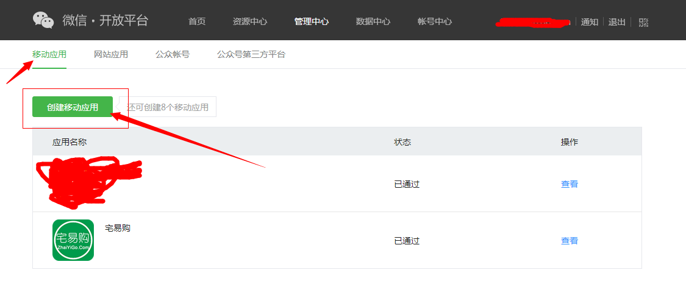

根据要求，填写里面你APP的信息。

安卓应用签名：94195c4824539c06e4da6a99b15b40e4

这个是固定写法，所有人都按照这个来。这个非常重要，必须写这个签名进去，不然不能用。

应用包名：这个也必须填写正确。（包名就是你当时找技术做APP时候，你告诉他的。如果忘了，就问下技术。）

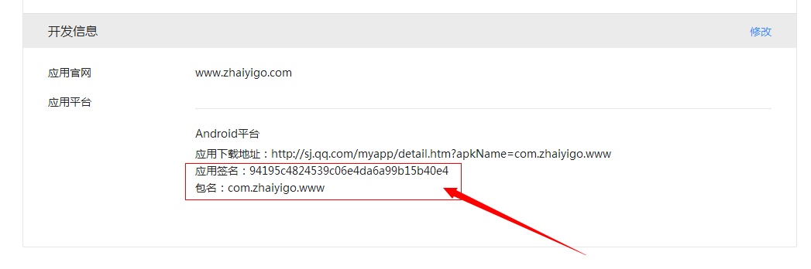

一般情况下，上面两个都必须写正确。如果写OK了。就好了。

1. 申请APP的微信支付功能（这里就要再次给微信300元作为认证费用。）

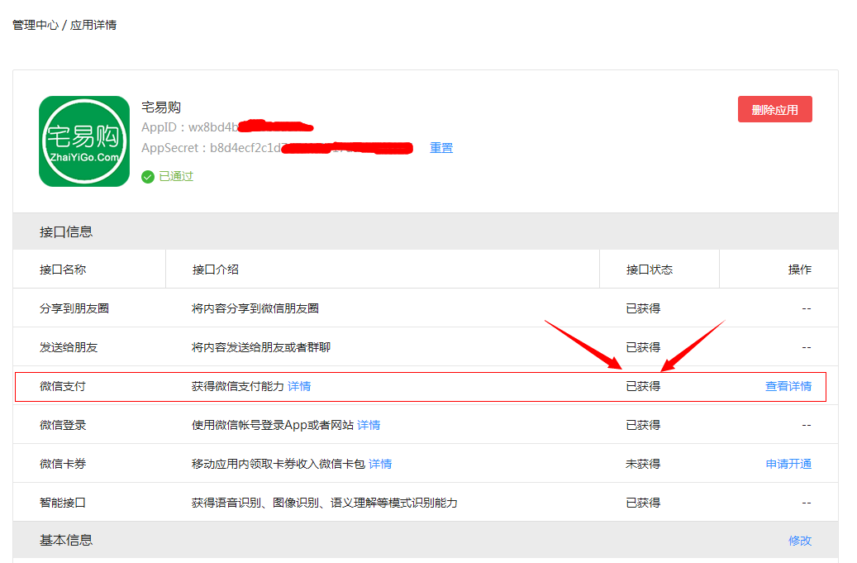

申请开通微信支付，成功了以后，微信会再次给你发一封邮件，会有另外一个商户ID。这个时候，就需要登录到 微信商户平台，用这个新的商户号登录进去，设置API安全，里面的32位密钥（密钥可以通过百度搜 32位密钥在线生成，要是不会一会看下面教程）：

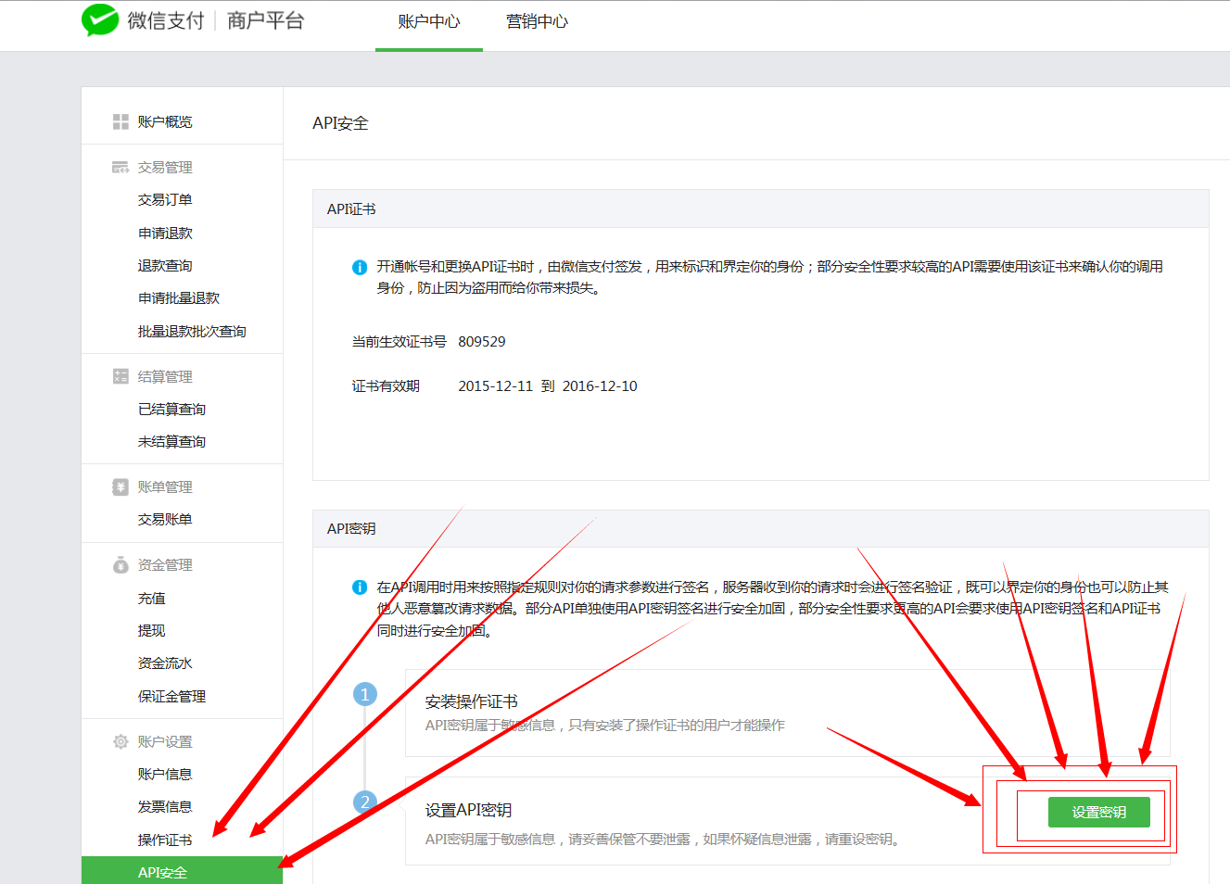

点这个设置密钥。

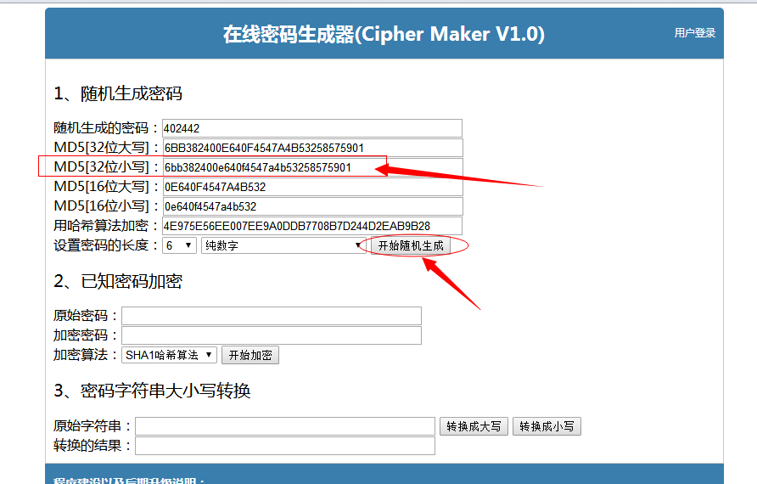

密钥生成网址：http://dh.mxiaozheng.cn/CipherMaker/

然后通过 密钥在线生成网站，选择 32位小写密钥，复制了他

把你生成的密钥，在微信商户平台的 API安全，设置一下。就好了。

1. 打开你网站后台

订单列表 – 支付接口列表 – 微信支付（SDK）--安装或者编辑

如图：

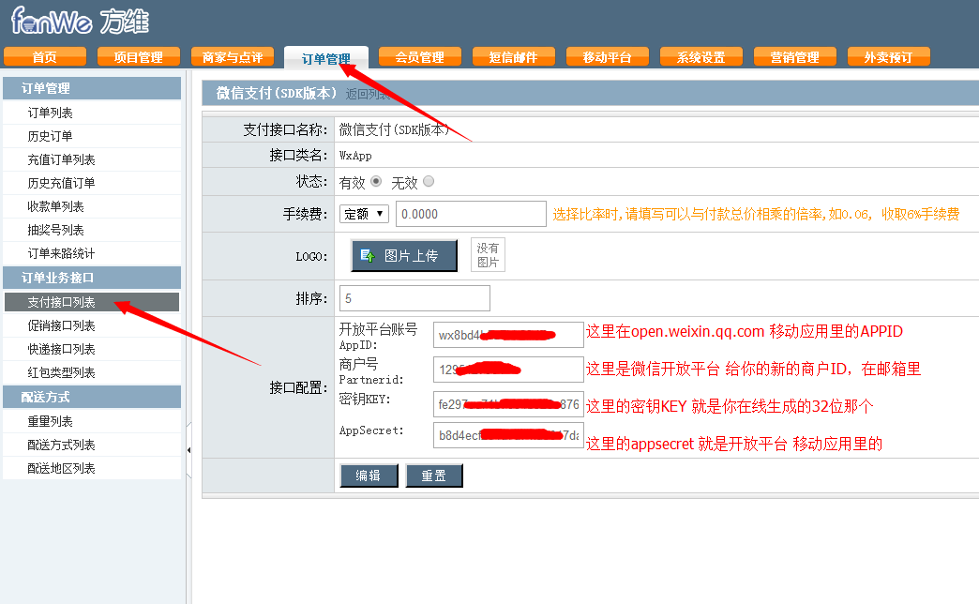

然后点编辑，后台清空缓存。就搞定了。。

注意，APP的微信分享。也是用的 open.weixin.qq.com 移动应用里的 appid 和 appsecret。

APP微信分享，开启位置在 后台 – 移动平台 – 手机端配置 – 基本配置 -- 微信开放APPID 和微信开放 APPSECRET 设置了就好啦。

教程结束。就是如此简单。。。